江西省金溪县第二中学八年级物理《第十一章 功和机械能》复习课（第2课时）导学案
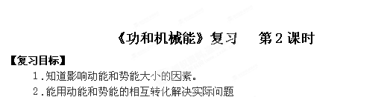
【知识链接】人消耗的功率（二）
人在一秒钟内能做多少机械功呢？研究表明，人在长时间做功的情况下，即使消耗的功率超过1000瓦，其中只有约100瓦的功率可作为机械功输送到体外。而马可以在长时间内以500瓦的功率做机械功，在短时间内的机械功率可以达到700至800瓦，可见，人输出机械功的本领比起马的本领小多了。
【知识梳理】
1．能量：一个物体能够 ，我们就说这个物体具有 。
定义：物体由于 而具有的能量。
2．动能 决定其大小的因素：物体 越大、 越大、动能就越大
定义：物体由于 而具有的能量。
重力势能 决定其大小的因素：物体 越大，举得 ，重力势能就越大。
3．势能 定义：发生的物体具有的能量。
弹性势能 决定其大小的因素：物体 越大，弹性势能就越大。
转化 重力势能
4．机械能及其转化 势能
转化 弹性势能
动能、势能及其转化

【探究新知】
1．探究决定动能大小的因素：
①猜想：动能大小与 ；
②实验研究：研究对象： ，方法： ；
问1：如何判断动能大小：
问2：如何控制速度不变： ；
问3：如何改变钢球速度： ；
③分析归纳：保持钢球质量不变时结论： ； 保持钢球速度不变时结论： ；
④得出结论：物体动能与质量和速度有关；速度越大动能越大，质量越大动能也越大。
2．机械能： 统称为机械能。
理解：①有动能的物体具有机械能；②有势能的物体具有机械能；③同时具有动能和势能的物体具有机械能。[来源:Z。xx。k.Com]
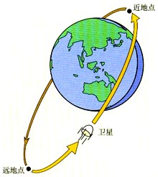
3．2011年4月10日，我国在西昌卫星发射中心用“长征三号甲”运载火箭，成功将北斗八号导航卫星发射到预定椭圆轨道，该椭圆轨道近地点约200千米，远地点约3599千米，如图11-3是北斗八号导航卫星的轨道示意图。已知该卫星沿椭圆轨道绕地球运行的过程中机械能守恒，则关于该卫星从远地点向近地点运行过程中势能、动能、速度的变化是( )
图11-3
A．势能增加、动能减小、速度减小
B．势能减小、动能增加、速度增加
C．势能减小、动能增加、速度不变
D．势能不变、动能不变、速度不变
4．请分析以下两个有关能量的问题。
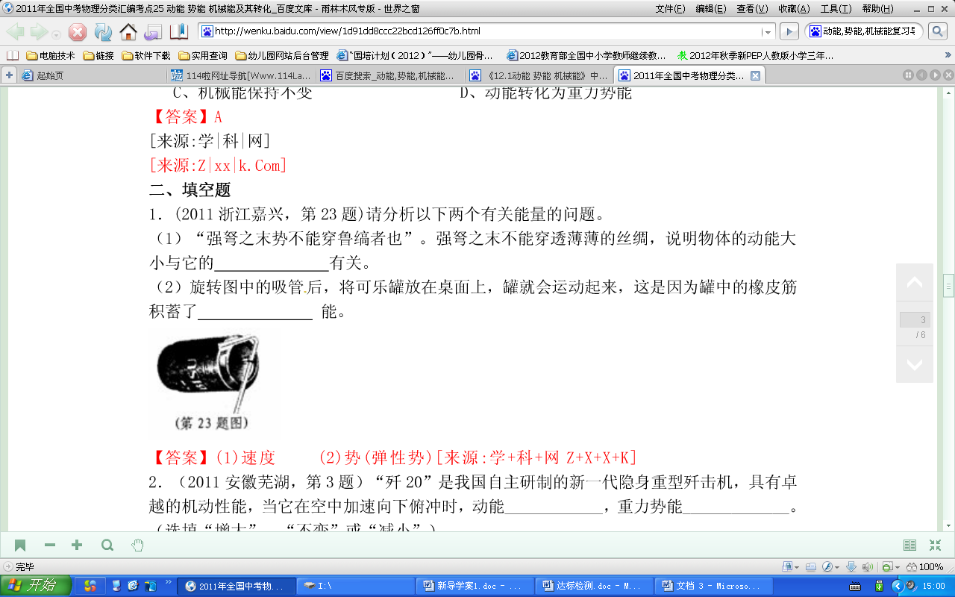
（1）“强弩之末势不能穿鲁缟者也”。强弩之末不能穿透薄薄的丝绸，说明物体的动能大小与它的 有关。
图11-4
（2）如图11-4旋转图中的吸管后，将可乐罐放在桌面上，罐就会运动起来，这是因为罐中的橡皮筋积蓄了 能。
5．思考：骑自行车上坡前往往要加紧蹬几下，加大速度，从能量转化的角度来说明这样做的好处。

[来源:学科网]
6．为了探究“弹性势能的大小跟哪些因素有关”，小明同学有如下猜想：
猜想一：弹性势能的大小与弹簧的材料有关；
猜想二：弹性势能的大小与弹簧被压缩的程度有关．
为探究猜想一是否正确，小明同学设计了如图甲所示的实验装置，探究方案如图11-5（以下所有弹簧被压缩后都未超过其弹性限度）：
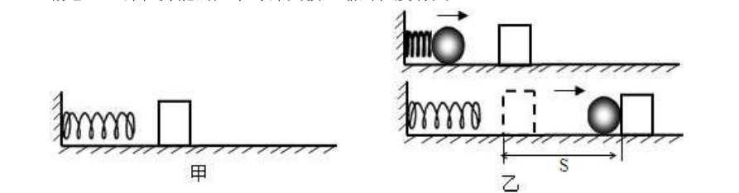
- 将A．B两根外形完全相同，材料不同的弹簧分别按图甲安装好；
图11-5
- 将小球置于弹簧A的右端，使弹簧被压缩的长度为3cm（见图乙），放手后小球被弹出，并与一木块相碰，木块被推动了一段距离S₁；
- 将小球置于弹簧B的右端，使弹簧被压缩的长度为3cm，放手后小球被弹出，并与在同一位置的同一木块相碰，木块被推动了一段距离S₂；
④比较S_{1．}S₂得出结论．
（1）比较以上实验数据，若_________，说明弹性势能的大小与弹簧的材料有关；若 _________，说明弹性势能的大小与弹簧的材料无关。
（2）由于弹性势能的大小不便用仪器测量，本实验中把弹性势能的大小转换为观察木块被推动的距离，这种研究方法叫转换法．请你按要求举出两个在探究中用转换法的实例： ①声学：______ ___；②力学：__ _______。
（3）请将探究猜想二的方案补充完整。
①将弹簧A按如图11-5甲安装好；
②将小球置于弹簧A的右端，使弹簧被压缩的长度为2cm，放手后小球被弹出，并与一木块相碰，木块被推动了一段距离S₃；
③________ _；
④_____ ____。
【达标检测】见活页

【学案整理】

